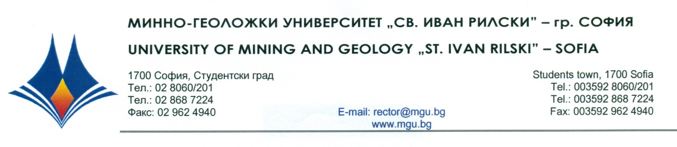

Р Е Ш Е Н И Е

на
Научно жури, утвърдено със Заповед № Р - 177 от 27.22.2022 г.
по процедура за защита на дисертационен труд за присъждане на ОНС „Доктор”
от
публичната защита на 11 МАЙ 2023 г.

С явно гласуване и резултат: 5 „ДА”, 0 „НЕ” и 0 „ВЪЗДЪРЖАЛИ СЕ”
НАУЧНОТО ЖУРИ
ПРИСЪЖДА
ОБРАЗОВАТЕЛНАТА И НАУЧНА СТЕПЕН „ДОКТОР”
на маг. инж. ВОЛОДЯ ВЛАДИМИРОВ ДЖАРОВ

ПО ПРОФЕСИОНАЛНО НАПРАВЛЕНИЕ:
5.2. „ЕЛЕКТРОТЕХНИКА, ЕЛЕКТРОНИКА И АВТОМАТИКА ”
ДОКТОРСКА ПРОГРАМА:
„АВТОМАТИЗАЦИЯ НА ПРОИЗВОДСТВОТО (ПО ОТРАСЛИ) ”

11.05.2023 г. доц. д-р ИЛИЯН ИЛИЕВ
МГУ „Св. Иван Рилски”, София ПРЕДСЕДАТЕЛ НА НАУЧНО ЖУРИ

